МИНОБРНАУКИ РОССИИ

Федеральное государственное бюджетное образовательное учреждение

высшего образования

**«Гжельский государственный университет»** (ГГУ)

Колледж ГГУ

Специальность 09.02.07 Информационные системы и программирование

УТВЕРДИЛ:

Руководитель отделения

Сахарова А.А.

**Практическая работа №4**

**ПО «Технологии разработки ПО»**

**на тему «Разработка технического задания»**

ВЫПОЛНИЛА:

Студентка группы ИСП-О-18

Климова Екатерина Сергеевна

ПРОВЕРИЛА:

Прокуронова А. Ю.

Оценка ___________________

п. Электроизолятор

2019 г.

АННОТАЦИЯ

УТВЕРЖДЕН

ХХХ.ХХХХХХХХ.ХХХХХ-01 90 01-ЛУ

**НАИМЕНОВАНИЕ СИСТЕМЫ**

**Техническое задание**

**ХХХ.ХХХХХХХХ.ХХХХХ-01 90 01**

**Листов 13**

2019г

СОДЕРЖАНИЕ

1 Введение 4

2 Основания для разработки 5

3 Назначение разработки 6

4 Требования к программе или программному изделию 7

4.1 Требования к функциональным характеристикам7

4.1.1 Автоматизированная система должна обеспечивать возможность выполнения функций**……………………………………………………………………………………………………………..**7

4.1.2 Исходные данные**…………………………………………………………………….…………………**7

4.2 Требования к надежности7-8

4.3 Условия эксплуатации8

4.4 Требования к составу и параметрам технических средств8

4.5 Требования к информационной и программной совместимости8

4.6. Требования к маркировке и упаковке8

4.7. Требования к транспортированию и хранению8

4.8. Специальные требования8

5. Требования к программной документации 9

5.1 Разрабатываемая система должна включать справочную информацию о работе системы и подсказки пользователю**………………………………………………………………………………………………………..**9

5.2 Состав сопровождающей документации должны входить**……………………………………………….…**9

6. Технико-экономические показатели……………………………………………………………………10

7. Стадии и этапы разработки………………………………………………………………………………11

7.1 **Проектирование……………………………………………………………………………………………...11**

7.2 **Создание……………………………………………………………………………………………………....11**

7.3 **Наполнение…………………………………………………………………………………………………...11**

7.4 **Эксплуатация……………………………………………………………………………………………..….11**

7.5 **Модернизация………………………………………………………………………………………………...11**

8 Порядок контроля и приемки……..………………………………………………………………………12

Перечень принятых сокращений…………………………………………………………………………..13

1. Введение

Разработать программное обеспечение автоматизированной информационной системы «Материальный склад». База данных должна содержать: • сведения о поступлении материалов на склад (включая дату поступления, номер документа, сведения о поставщике, количество материала, сумму); • сведения о материалах (название, вид материала, цена); • сведения о списании материалов (дата списания, номер документа, количество, сумма); • сведения о передачи материала в производство (дата передачи, номер документа, количество, сумма). Создать экранные формы для ввода и редактирования данных в таблицах и все необходимые выходные отчеты.

1. Основания для разработки
2. Основание для разработки выданного преподавателем, по предмету: Технологии разработки ПО (25.09.2019).
3. Наименование работы: Разработать программное обеспечение автоматизированной информационной системы «Материальный склад». База данных должна содержать: • сведения о поступлении материалов на склад (включая дату поступления, номер документа, сведения о поставщике, количество материала, сумму); • сведения о материалах (название, вид материала, цена); • сведения о списании материалов (дата списания, номер документа, количество, сумма); • сведения о передачи материала в производство (дата передачи, номер документа, количество, сумма).
4. Назначение разработки

Автоматизированная информационная система предназначена для хранения материалов на складе. Пользователями программы выступают менеджеры склада. Данные первичных документов по приходу материалов обобщаются в журнале поступления материалов, содержащем название приходного документа, его дату и номер, сведения о поставщике, количество материала, сумма, а также ведется журнал о материалах: название, вид материала, цена. Менеджер ведет журнал учета списания материалов, где указывается: дата списания, номер документа, количество, сумма. Данные о передаче материалов в производство включает в себя дата передачи, номер документа, количество, сумма.

1. Требования к программе или программному изделию

4.1 Требования к функциональным характеристикам

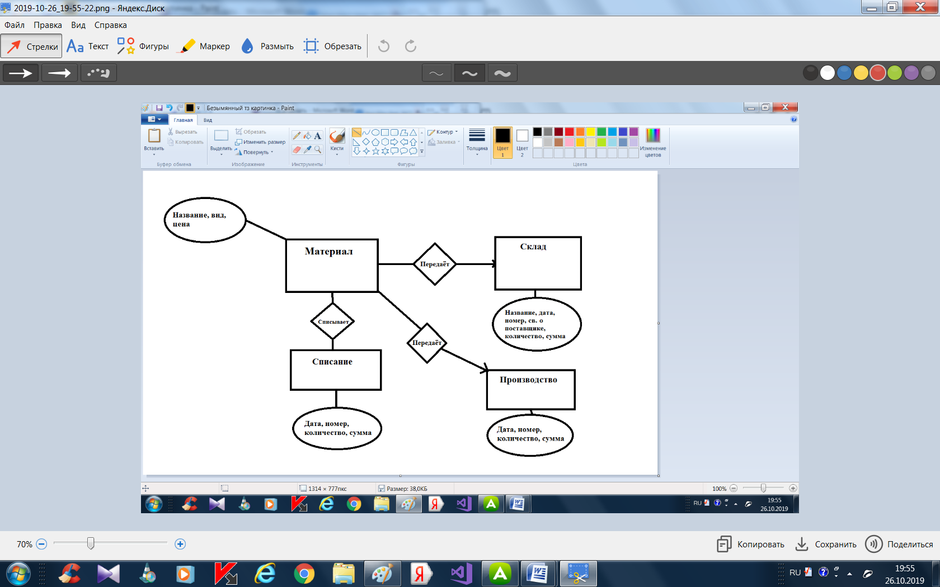

**4.1.1** Автоматизированная система должна обеспечивать возможность выполнения функций:

* ввод, хранение, информации по приходу и отправки материалов в производство;
* своевременное получение информации о наличии материалов на складе;
* формирование отчетов, необходимых менеджеру и бухгалтеру, содержащих все данные о поступлении и реализации материалов.

**4.1.2** Исходные данные:

* дата поступления материалов на склад;
* сведения о поставщике;
* перечень поступивших материалов;
* количество;
* цена и общая сумма.

Выходные данные

* отчет о поступлении материалов за определенный период, содержащий сведения о поставщиках, перечень поступивших материалов, их количество, цену;
* отчет о передаче материала в производство за определенный период, содержащий перечень переданных материалов, их количество, цену.

4.2 Требования к надежности

Система предназначена для постоянной, ежедневной работы основных подразделений фирмы, а также связанных с ними служб. Пользователи работают в диалоговом режиме в реальном масштабе времени (on-line) с базой данных Системы, функционирующей на сервере базы данных.  
Сервер базы данных Системы должен работать в непрерывном круглосуточном режиме, кроме периодов проведения регламентных работ по копированию данных системы, проведения регламентных ремонтных или восстановительных работ.   
Диагностика осуществляется как внутрисистемным механизмом, обеспечивающим сбор информации о возникающих ошибках, так и обеспечиваемой БД согласно руководству по эксплуатации БД.

Перенастройка Системы, связанная с изменением количества и состава информации, должна осуществляться службой сопровождения Заказчика.

4.3 Условия эксплуатации

Программа не требует специального обслуживания. Пользователь должен ознакомиться с разделом меню «Помощь» для ознакомления с основными возможностями интерфейса программы. Требуемая квалификация пользователя – оператор.

4.4 Требования к составу и параметрам технических средств

Тактовая частота процессора -1 200 Гц; объем оперативной памяти 64 Мб; объем свободного дискового пространства 50 Мб; разрешение монитора 1 024 х 768; наличие устройства чтения компакт-дисков.

4.5 Требования к информационной и программной совместимости

Программа должна работать в операционных системах Windows 2000/ХР/7/8/10. Все формируемые отчеты должны иметь возможность экспортирования в редактор электронных таблиц MS Office Excel 2003/2007/2010/2014.

4.6 Требования к маркировке и упаковке

Не требуется

4.7 Требования к транспортированию и хранению

Программа поставляется на флеш-носителе. Особых требований не предъявляется.

4.8 Специальные требования

Программа должна иметь дружественный интерфейс, возможность наращивания и изменение, возможность интеграции с некоторыми видами периферийного оборудования (при необходимости).

1. Требования к программной документации

5.1 Разрабатываемая система должна включать справочную информацию о работе системы и подсказки пользователю.

5.2 В состав сопровождающей документации должны входить:

* Руководство пользователя;
* Руководство администратора;
* Руководство администратора БД;
* Описание применения.

1. Технико-экономические показатели

Эффективность ПО определяется удобством использования, а так же экономической выгодой ГГУ, полученной от его внедрения.

1. Стадии и этапы разработки

7.1 **Проектирование** – на данном этапе определяется предметная область базы данных (часть реального мира, которая подлежит изучению с целью организации управления и описания) и на ее основе строится ER-модель (диаграмма «сущность–связь»).

7.2 **Создание** – на основе созданной ER-модели при помощи СУБД MS Access реализуется база данных, включающая в себя все основные компоненты (связанные таблицы, формы, отчеты, запросы, макросы, страницы доступа к данным).

7.3 **Наполнение** – здесь происходит заполнение всех таблиц на основе созданного интерфейса (формы, страницы доступа к данным).

7.4 **Эксплуатация** – на данном этапе проводится тестирование базы данных и проверка всех созданных объектов.

7.5 **Модернизация** – в случае обнаружения ошибок проводится их устранение и модернизация базы данных.

1. Порядок контроля и приемки

После передачи Исполнителем программы заказчику последний имеет право тестировать его в течение 10 дней. После тестирования Заказчик должен принять работу или в письменном виде изложить причину отказа принятия. В случае обоснованного отказа Исполнитель обязуется доработать программу.

Перечень принятых сокращений

|  |  |
| --- | --- |
| **ПО** | **Программное обеспечение** |
| **БД** | **База данных** |
| **ГГУ** | **Гжельский Государственный Университет** |
| **СУБД** | **Система управления базами данных** |
| **ОС** | **Операционные среды** |